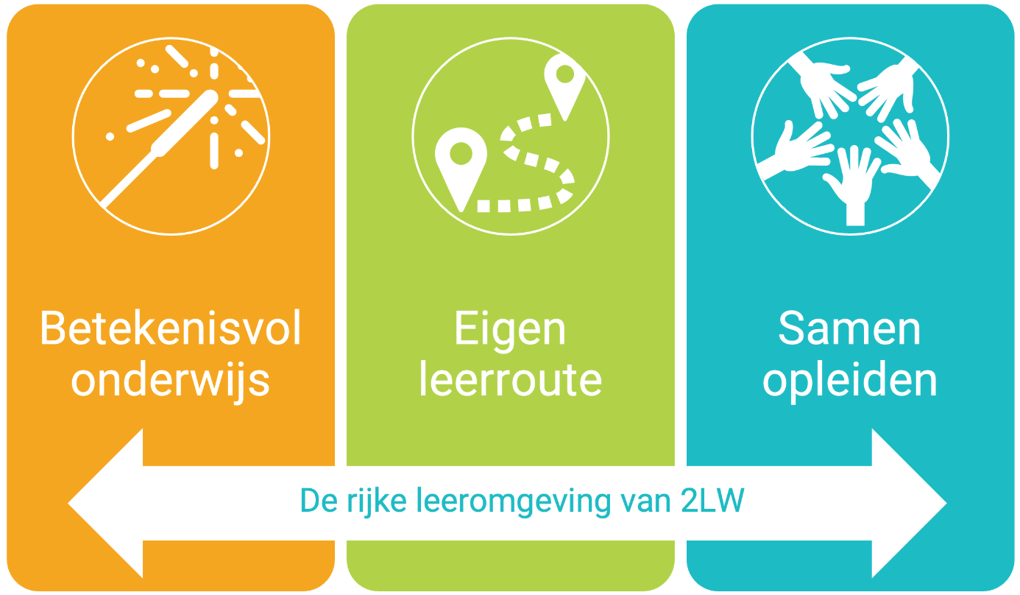

2LW wil iedere student en medewerker een rijke leeromgeving bieden. De rijke leeromgeving bestaat uit drie pijlers. Ten eerste streeft 2LW dat de onderwijsactiviteiten die wij aanbieden betekenisvol zijn. Betekenisvol betekent dat kennis en kunde bruikbaar wordt als je het kunt toepassen in een bepaalde situatie of context. De student en de medewerker leert door te doen, evalueert zijn handelen en reflecteert op gemaakte keuzes. Ontstane inzichten maken transfer mogelijk: de student en de medewerker weet hoe te handelen in andere, onbekende situaties. Betekenisvol onderwijs in 2LW gaat over het opleiden tot vakdocent in het algemeen vormend onderwijs of het beroepsonderwijs.

De eigen leerroute draagt bij aan de rijke leeromgeving omdat we voor iedereen passend onderwijs mogelijk willen maken. Studenten kunnen waar mogelijk op eigen tempo studeren en studenten kunnen zich inhoudelijk profileren, bijvoorbeeld richting onderwijsinnovatie of mentoraat of richting 10-14 onderwijs of als specialist leergebied. Om dit mogelijk te maken werken we intensief samen met de andere educatieve opleidingen (binnen ons domein maar ook in samenwerkingsvormen buiten Windesheim). Om de eigen leerroute mogelijk te maken leiden we ontwikkelingsgericht op. We volgen en stimuleren de ontwikkeling van de student in ons aanbod van onderwijsactiviteiten. Ook onze toetsing is gericht op leren en ontwikkelen.

Een rijke leeromgeving in de tweedegraads lerarenopleidingen betekent dat we opleiden tot een duidelijk beroepsbeeld samen met onze partners. In de Opleidingsscholen verbinden we theorie en praktijk. Iedere Opleidingsschool biedt de studenten een eigen context en leeromgeving. De Opleidingsscholen kennen een eigen kwaliteitsborging en worden landelijk in peerreviews getoetst.